双流区名师李中军工作室

工 作 简 报
2021年第3期
李中军工作室 2021年11月
━━━━━━━━━━━━━━━━━━━━━━━━━━━━━
编辑部：李中军工作室
负责人：李中军
编 委：陈静雅 贺红梅 李宇潇 刘志兵 罗 祥
毛玉环 孟 瑞 王家勤 王 灵 吴利琼
吴梦莎 张 瑞 郑马莲
责任编辑：孟瑞
联系邮箱：609736452@qq.com
2021.11出版

目录
CONTENTS

单丝不成线，独木不成林 3
开展深度学习—李中军名师工作室研讨活动 3
开展研究性学习—李中军名师工作室研讨活动 5
开展纵度学习—李中军名师工作室研讨活动 7
开展大单元学习—李中军名师工作室研讨活动 9
开展精细化学习—李中军名师工作室研讨活动 10
直面问题，反思提升 13
关于数学复习课的几点思考 13
《二次函数y=ax²的图象与性质》的几点思考 14
《30°、45°、60°角的三角函数值》的教后反思 15

单丝不成线，独木不成林

开展深度学习—李中军名师工作室研讨活动
2021年11月1日下午，为了探究“教-学-评一致性”的高效课堂，进一步优化课堂建设，提高课堂教学落实力度，四川省成都市双流区李中军名师工作室研讨活动在四川省双流艺体中学举行，开展“教-学-评一致性”研修活动。研讨活动由吴梦莎老师主持。会议分为四项议程：棠湖中学的郑马莲老师做课例展示，工作室成员评课，艺体中学的校领导发言、李中军做专题讲座。
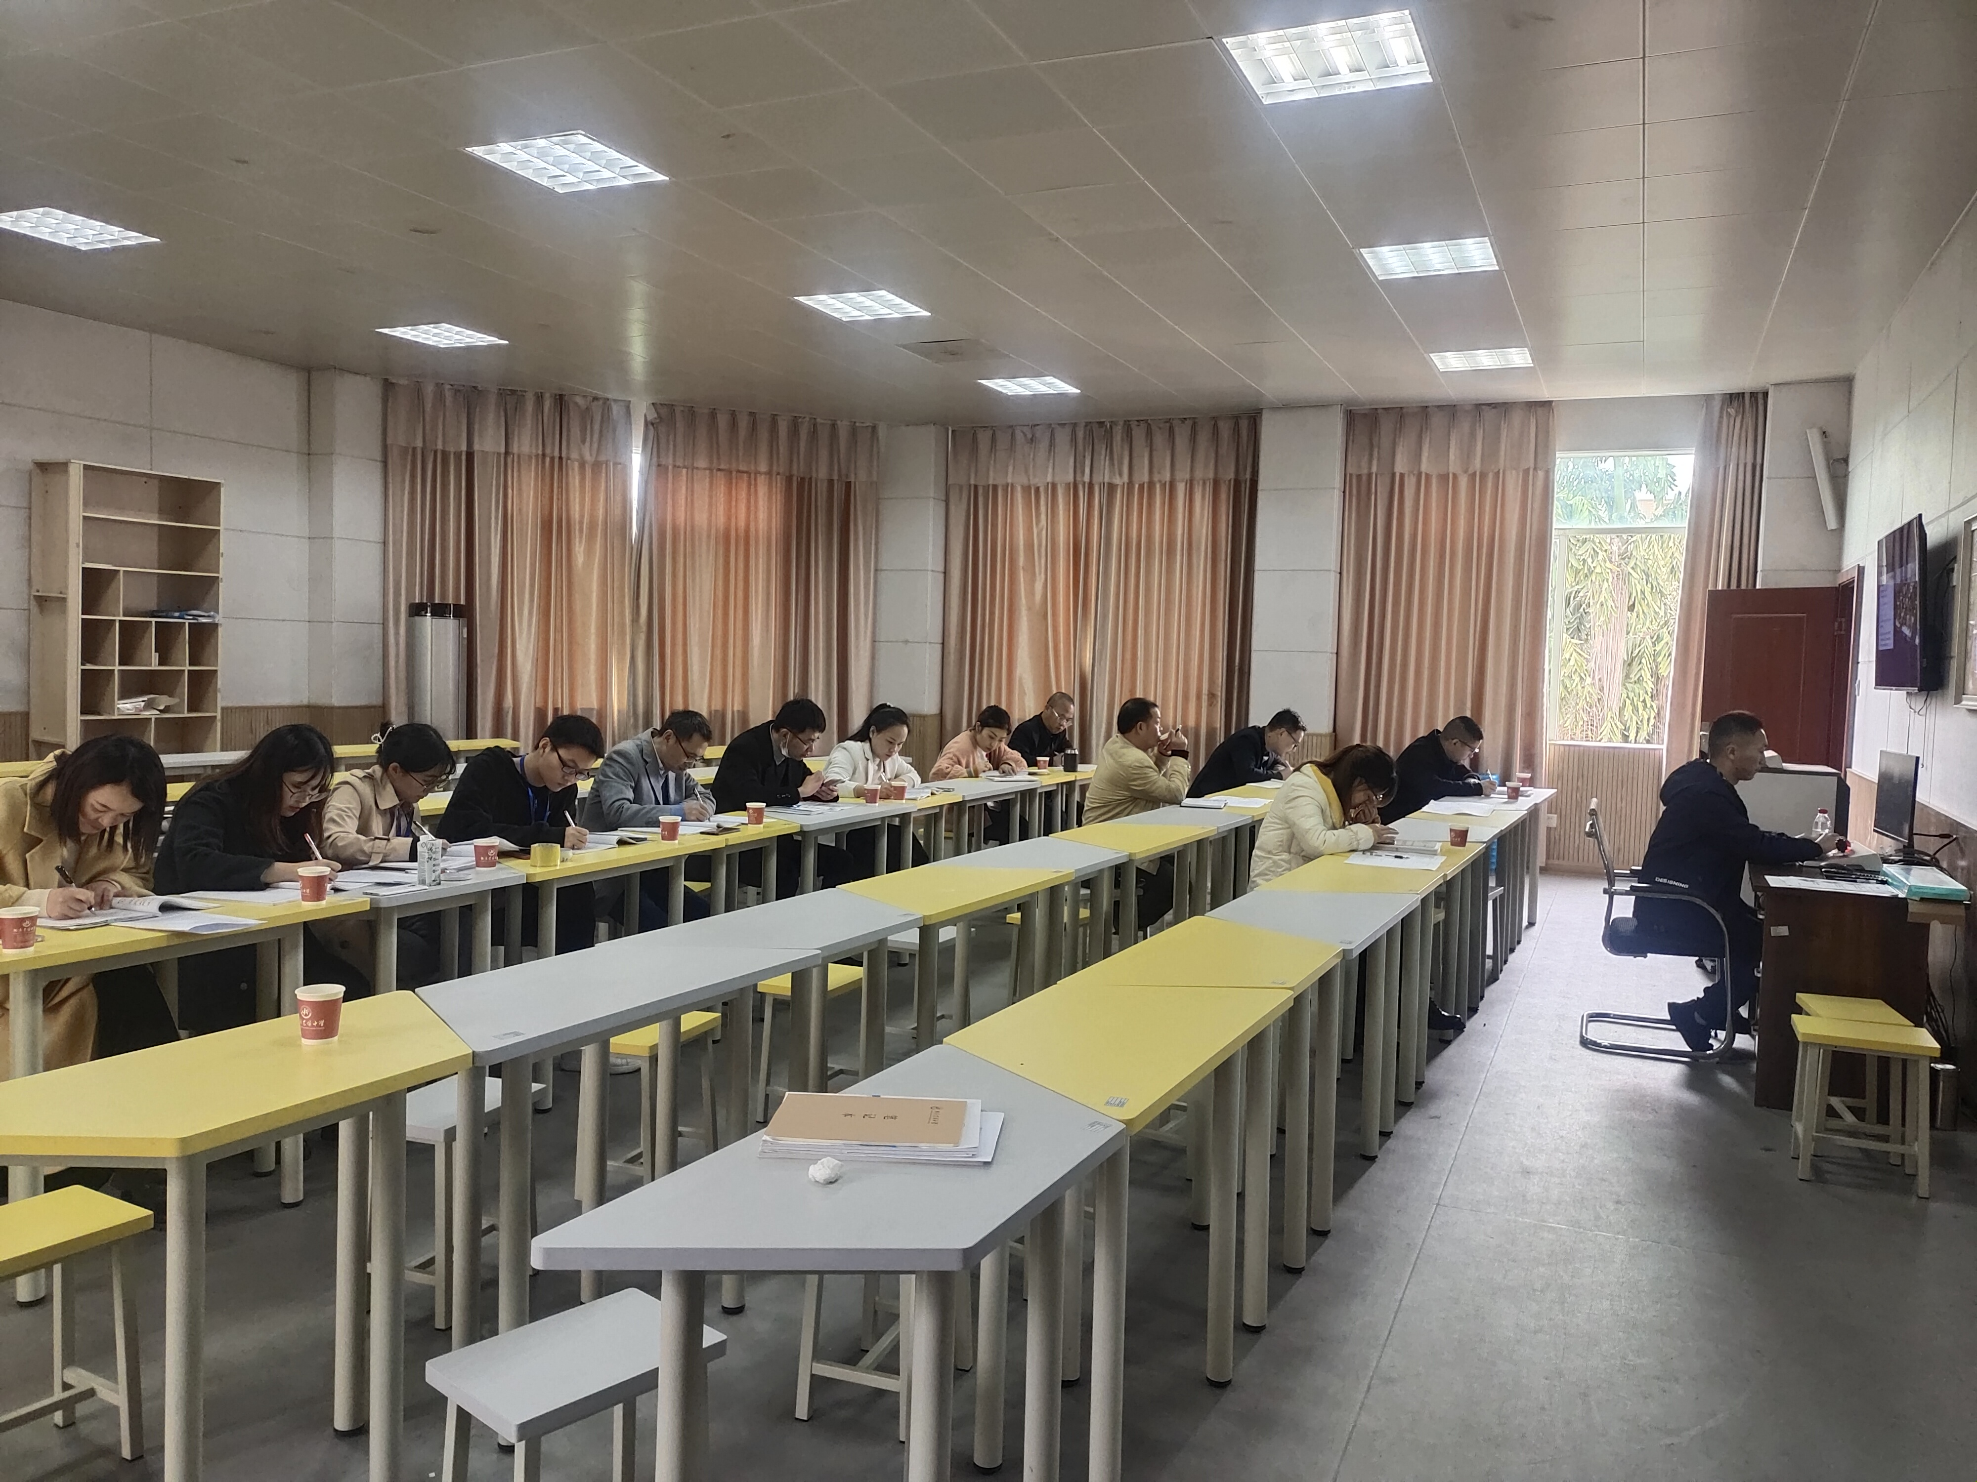
图 1：李中军工作室成员听课
本次活动围绕人教A版必修五第三章第四节《基本不等式》，开展了高三复习示范课、评课议课、专题讲座等交流研讨。
研修活动的第一项来自棠湖中学的郑马莲老师进行示范课---高三复习课《基本不等式》。她通过梳理近三年全国卷的考情制订了本节课的学习目标并引出复习的主题，通过三个基础训练题逐一复习本节课涉及的主要知识和解题方法、应用条件，让学生对基本不等式有了更进一步的认识。随后利用例1和例2针对性解决常见的两种利用基本不等式解决的问题，与知识复习前后呼应，达成教学目标。马老师设问引导、循序渐进，整合各种教学资源，开展了高三复习示范课、评课议课、专题讲座等交流研讨，充分调动学生的积极性，挖掘学生的潜能，有效培养学生的数学素养，展现了马老师的独特魅力和个人风采。
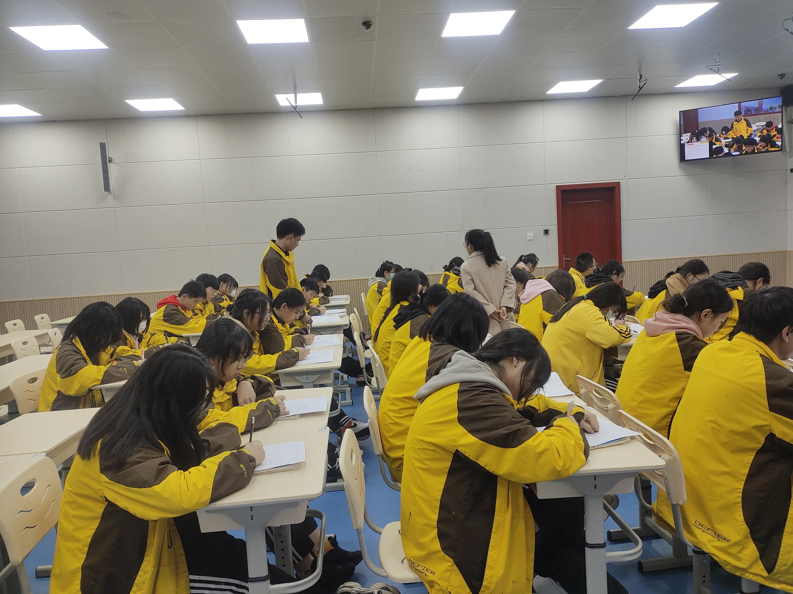
图 2：郑马莲老师示范课
随后，工作室导师李中军老师进行点评和《高三复习课策略》。李老基于高三复习课策略的认知，对应马老师的课堂实施过程，从学情掌握、教学设计、教学实施、学生课堂表现、教师应对方式等方面进行细致点评。他指出知识梳理需根据学情的不同进行细节的调整，今天面对的是艺体生，基础弱、习惯差，知识梳理需要更为详尽全面；在方法总结上，强调和或积为定值解决最值问题时，除了利用基本不等式构造解决，还需要讲解换元解决，这种方法更接近艺体生的最近发展区，才能更好的达成本节课目标；课堂中必要的展示更能促进学生积极思考，定时完成例题或变式，并根据学生的错误或困惑进行问题解决，才能针对性解决学生的问题，提高课堂效率，达到复习效果。
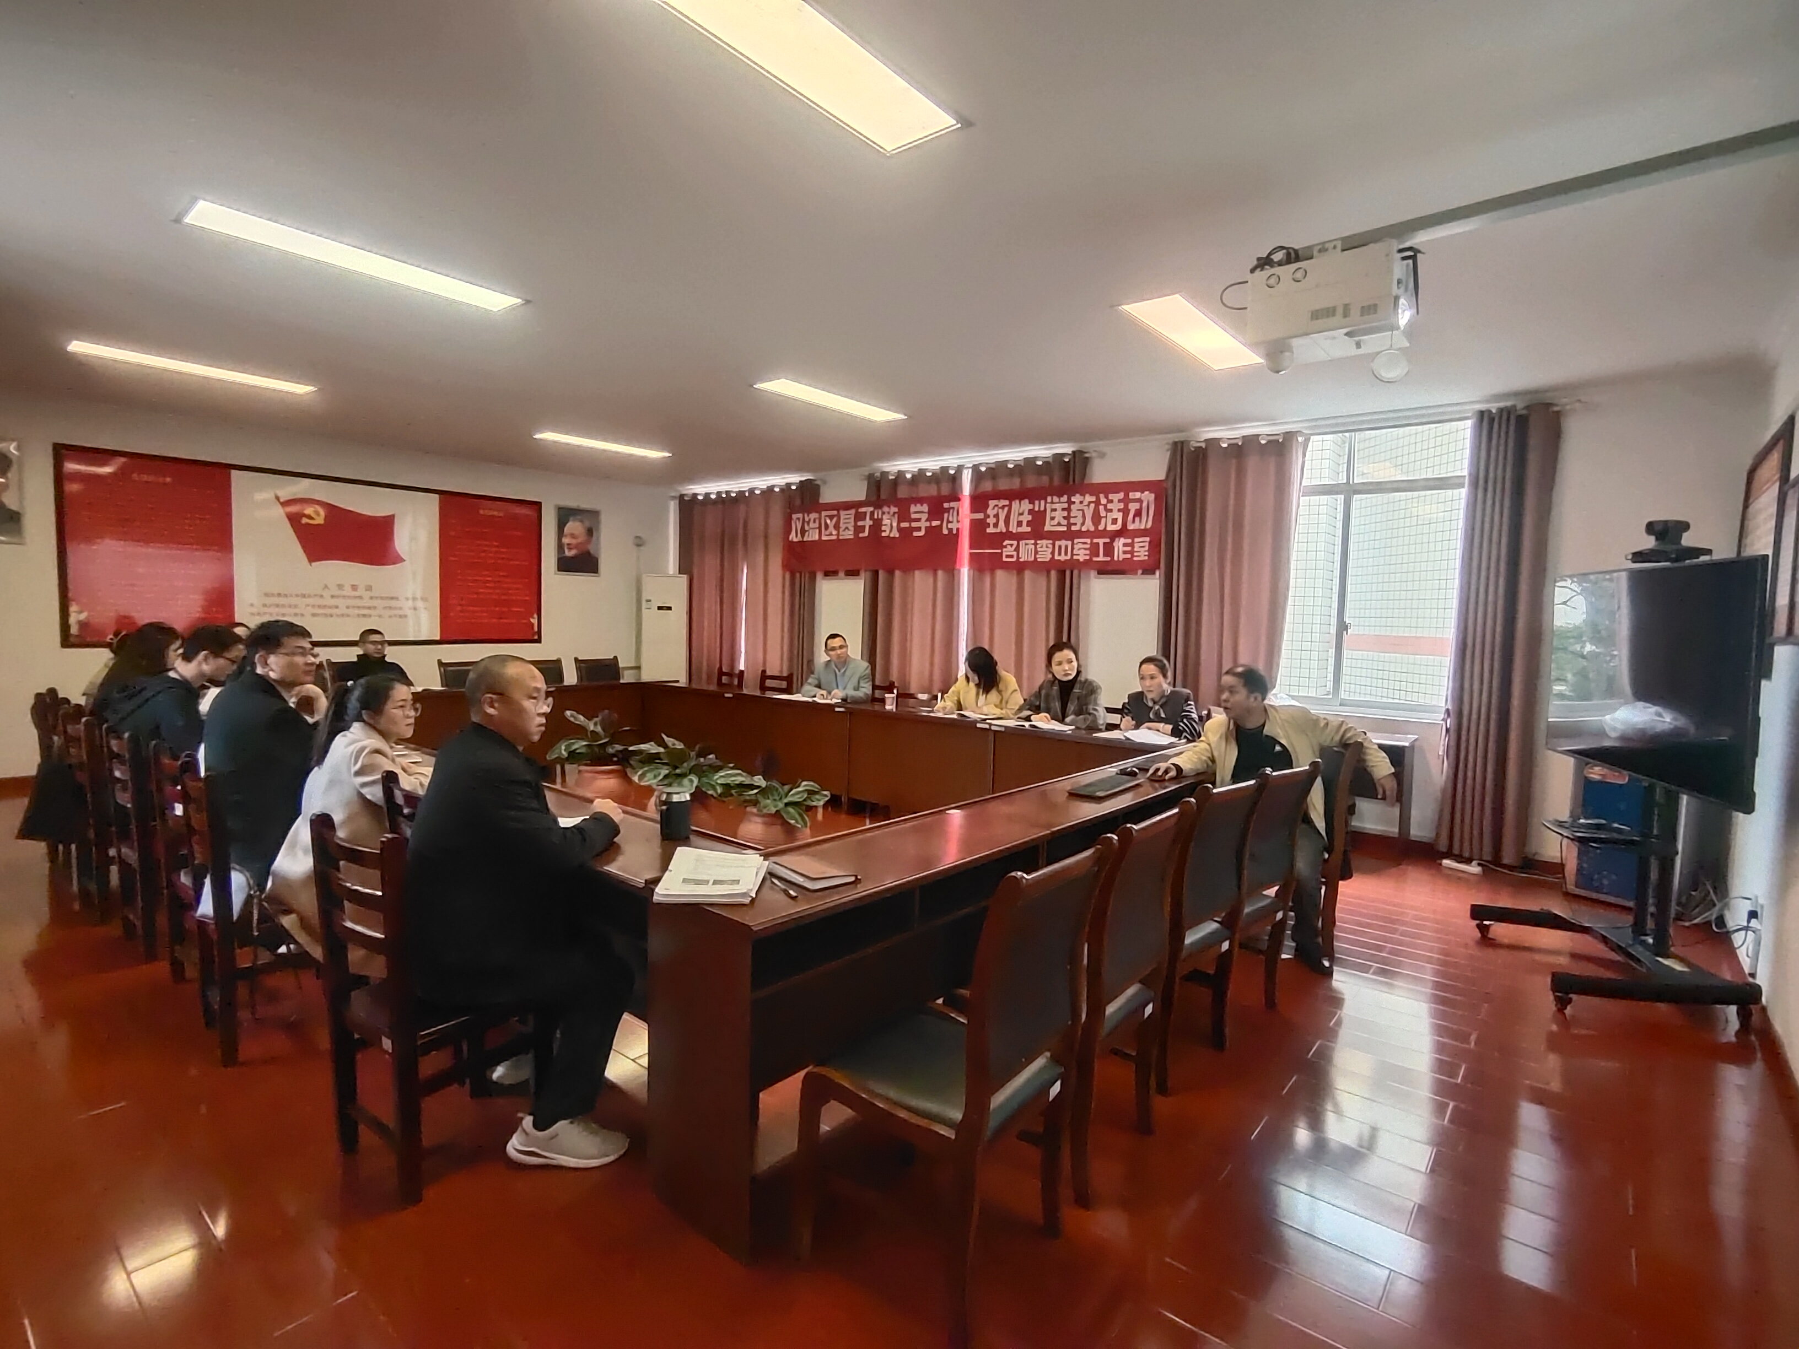
图 3：李中军老师作专题报告
此次研修活动的顺利举行，有效地促进了工作室成员的教学观念和教学行为的转变，为工作室成员提供了有益的教学案例、探索复习课堂教学质量提高的策略，大家都受益匪浅。李中军老师安排了下次研修活动内容，要求学员认真对待，务必学有所得，获后有感，感而提升。

开展研究性学习—李中军名师工作室研讨活动
2021年11月9日下午，为响应疫情防控要求，原定于11月4日的工作室成员王家勤老师的线下送教活动改为线上的说课活动，方式改变但热情不减。研讨活动由吴梦莎老师主持。会议分为三项议程：成信大王家勤进行说课，工作室成员评课，李中军导师做专题讲座。
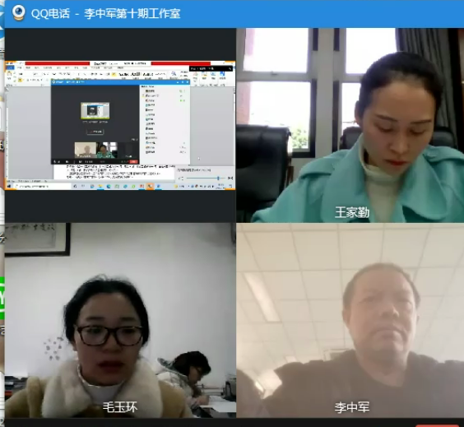
图 4：王老师直播说课
研修活动的第一项由成信大的王家勤老师对《 6.2 中位数和众数》进行说课。她从学习目标、学习重难点、学习准备、情境引入、知识探究、小组合作、问题创设、达标测试等环节进行详细说明。对平均数、众数、中位数在不同情况下的用途及反映的情况进行了说明。每一个环节她都解释了在课堂中怎样进行操作，可以体现出王老师对这堂课的精心设计。这不仅充分说明了王老师课前准备的用心，也体现了王老师扎实的教学功底。
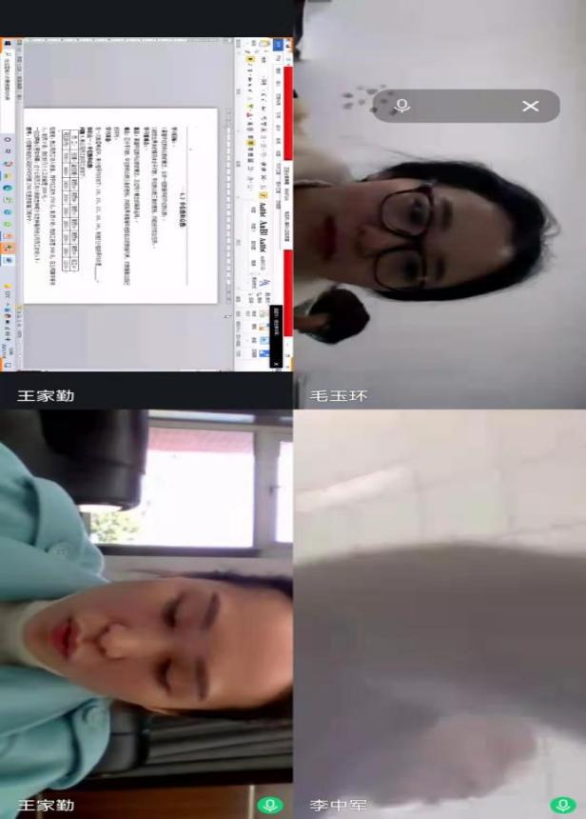
图 5：王家勤老师正在说课

接下来，工作室老师们对这节说课进行了探讨，提出来一些优点和值得学习的地方，比如：吴利琼提到亮点1、教学设计流程清晰，重难点突出，所呈现的问题紧扣本课核心知识点与重难点。2、作业设计有代表性，引发学生深度思考。3、真正做到数学源于生活又用于生活。老师们在qq群里同时也进行了文字交流。
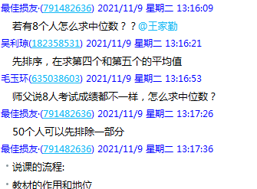
图 6：老师们正在对话框激烈的讨论交流。

最后由工作室李中军老师进行点评总结，李老师先就说课的流程：1.教材的作用2.学情分析3.教学环节（每个环节的作用）4.学生活动（小组如何活动）5.如何解决课堂实施的问题及课堂落实6.作业分层设计7.这节课给了我们什么启示8.对后面的学习有什么帮助9.这节课放在这个位置的作用，编者的意图10.板书设计等方面进行了一一讲解。同时还提到了每位老师在教学中值得思考的两个重要问题：平均数、众数、中位数各有哪些优势？怎样才能让学生学到的数学知识运用于生活中？
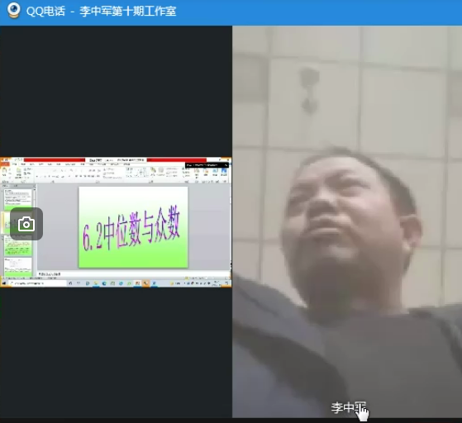
图 7：李中军老师正在进行点评
这次教研活动虽然是线上进行，不过进行的非常顺利，每个老师都认真积极参与进来，气氛非常活跃，教研质量绝不亚于线下教研。李中军老师安排了下次的研修活动，要求所有成员提前做好准备，力争每次活动都收获满满。

开展纵度学习—李中军名师工作室研讨活动
2021年11月15日下午，为了深入学习“教-学-评一致性”的教学理论，提升学员的教学水平，减轻学生的学业负担，受疫情的影响，同时也为了符合各学校防疫工作的管理，双流区名教师李中军工作室在网上开展了研修活动。此次研修活动分为三个部分：线上说课、学员评课、李中军老师评课的模式进行。
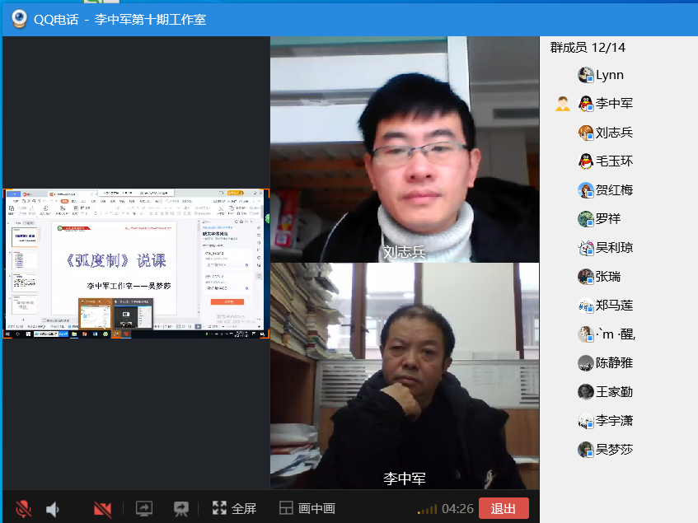
图 8：吴梦莎老师线上说课
研修活动的第一项是棠湖中学的吴梦莎老师进行了说课---《弧度制》。吴老师从教材地位、教学目标、教学重难点、教学方法、学情学法、教学过程、板书设计和教学反思八个方面完整且全面的对本节教学内容进行了阐述。吴老师从学生的角度着手，深挖教材，先是梳理了《弧度制》在本章中的地位与作用，运用“问题探究”的教学模式，层层深入的设置问题，采用发现式教学，充分调动学生的积极性，挖掘学生的潜能，引导学生积极参与教学活动、讨论交流，为所有学员呈现了一堂完整且精彩的一课。
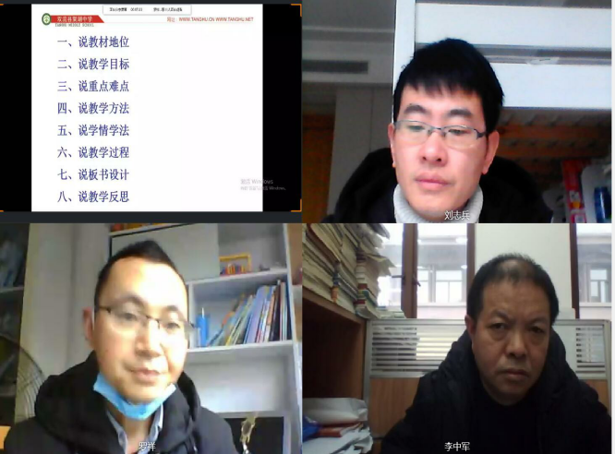
图 9：李中军老师评课
研修活动的第二项是工作室学员代表和工作室导师李中军老师分别对吴老师的教学设计进行了点评。李老师基于对高中课程目标的理解，对吴老师的课堂实施过程，从教学目标、教学重难点、情境引入、板书设计、学情分析等方面进行细致点评。他指出教学目标的确定，要结合课程目标与学生学情多个维度；在板书设计上，除了要考虑美观整齐的外在因素外，还应该站在学生的角度，以学生为主体，帮助学生理解本节内容；针对学情分析，李老师强调在进行学习分析之前，对学生的学习情况先进行系统的学情调查是十分有用且必要的，并且还应将学生的掌握情况以数据的形式呈现在学情分析中。
此次研修活动虽然受疫情影响，无法进行现场学习，但老师们仍然克服外界困难，认真准备、积极发言，终使得此次活动顺利进行，为工作室成员提供了有益的教学案例、探索复习课堂教学质量提高的策略，大家都受益匪浅。李中军老师也对大家认真、热情的态度表示赞扬。

开展大单元学习—李中军名师工作室研讨活动
2021年11月22日下午，为了深入学习“教-学-评一致性”的教学理论，提升学员的教学水平，减轻学生的学业负担，受疫情的影响，同时也为了符合各学校防疫工作的管理，双流区名教师李中军工作室在网上开展了研修活动。此次研修活动分为三个部分：线上说课、学员评课、李中军老师评课的模式进行。
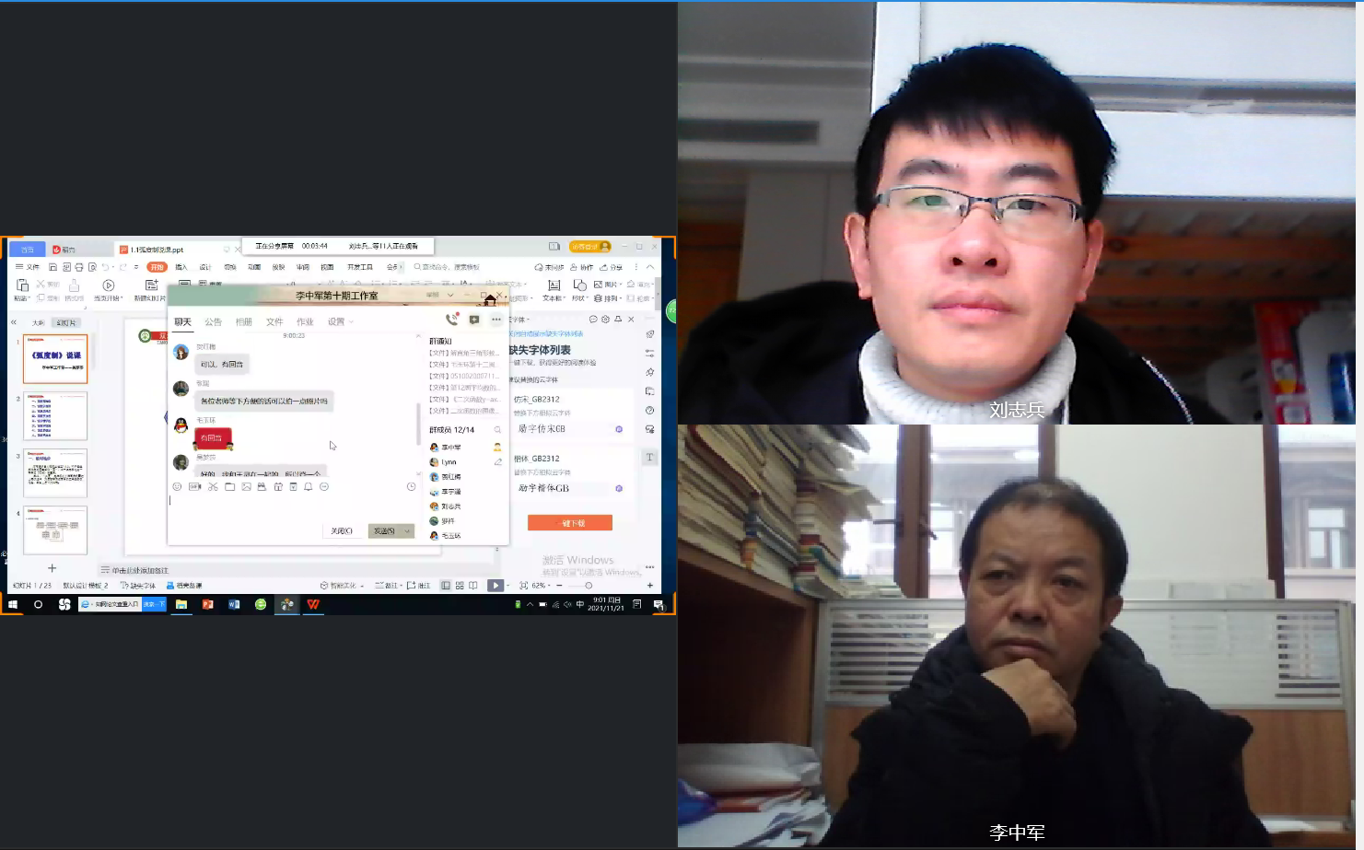
图 10：李老师组织大家提前进入直播间
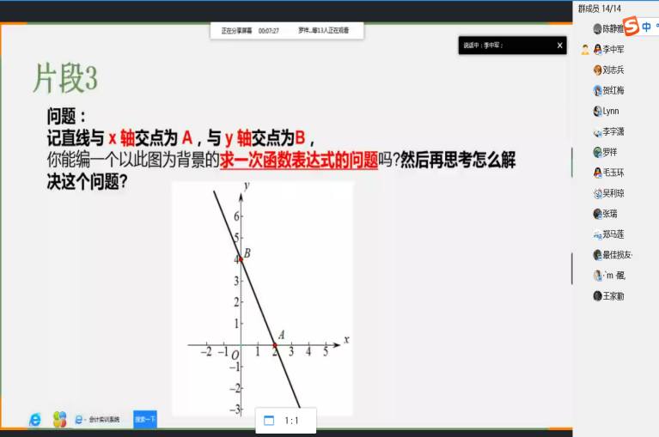
线上研修活动第一项是由成信大的陈静雅老师对《一次函数的习题课》进行说课。她从教材分析、学情分析、学习目标、学习重难点四个片段环节进行详细阐述。每一个片段练习题都经过精心的筛选，四个片段之间的习题层层递进，知识点覆盖全面和提升有针对性。在片段2和片段3环节，陈老师以设置开放性问题的形式，让学生提出相关问题，并解决问题，找出学生容易出现的错误，并加以纠正。片段4用数形结合和分类讨论思想解决动点问题，拓展了学生的思维，达到了本节习题课教学的目标。

图 11：陈静雅老师直播说课
随后，工作室老师们对这节说课进行了探讨，大家认为陈老师的说课主要有以下3个优点：1、例题的精选具有梯度性，做到了层层递进。2、开放性的问题可以发现学生哪方面知识需要强化。3、数形结合和分类讨论的思想拓展了学生的做题方法。大家也对习题课需要商讨的地方进行了讨论：1、如果开放性问题问法更具体，针对性再强一点，效果会更好；2、求面积除了切割的方法 还可以说一下补的方法；3、可以收集一些学生错的比较典型的题型，针对存在的几个点进行有针对性的练习；
最后，李中军老师进行点评总结，重点对教材分析部分的语言进行了一些调整；学习目标部分的用词进行了完善；对每一个题进行了细致的分析并强调需要注意的地方，特别是学生容易出错的地方；对相应的题型进行拓展延伸；对板书设计提出了规范的要求。最后从高中教学高度提出了一些初中老师需要重视的细节。
这次线上教研活动，陈老师说课内容准备的很充分，线上的老师积极发言，李老师的点评精辟，达到了预期的效果。李中军老师还表示希望有机会在线下进行教研。接着对下次的活动进行了安排，希望老师们做好充分的准备、准时进入课堂，争取做到高质、高效。

开展精细化学习—李中军名师工作室研讨活动
2021年11月29日下午，为了深入学习“教-学-评一致性”的教学理论，提升学员的教学水平，减轻学生的学业负担，受疫情的影响，同时也为了符合各学校防疫工作的管理，双流区名教师李中军工作室在网上开展了研修活动。此次研修活动分为三个部分：线上说课、学员评课、李中军老师评课的模式进行。
本次线上说课的是棠湖中学的王灵老师，她说课的题目是---《正余弦函数的图像》。王老师从教材地位、教学目标、教学重难点、教学方法、学情学法、教学过程、板书设计和教学反思八个方面完整且全面的对本节教学内容进行了阐述。王老师说课过程中始终以学生为主，从学生的学情出发，围绕正余弦函数图像的画法，正余弦函数图像的联系，求解三角不等式这几个方面进行说课，在整个过程中充分调动学生的积极性，挖掘了学生的潜能，引导学生积极参与教学活动、讨论交流，从而突破了本节课的重难点，达到了本节课的教学目标。
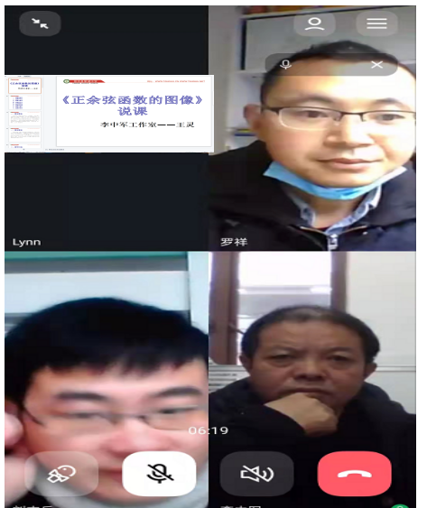
图 12：李老师组织大家线上听课

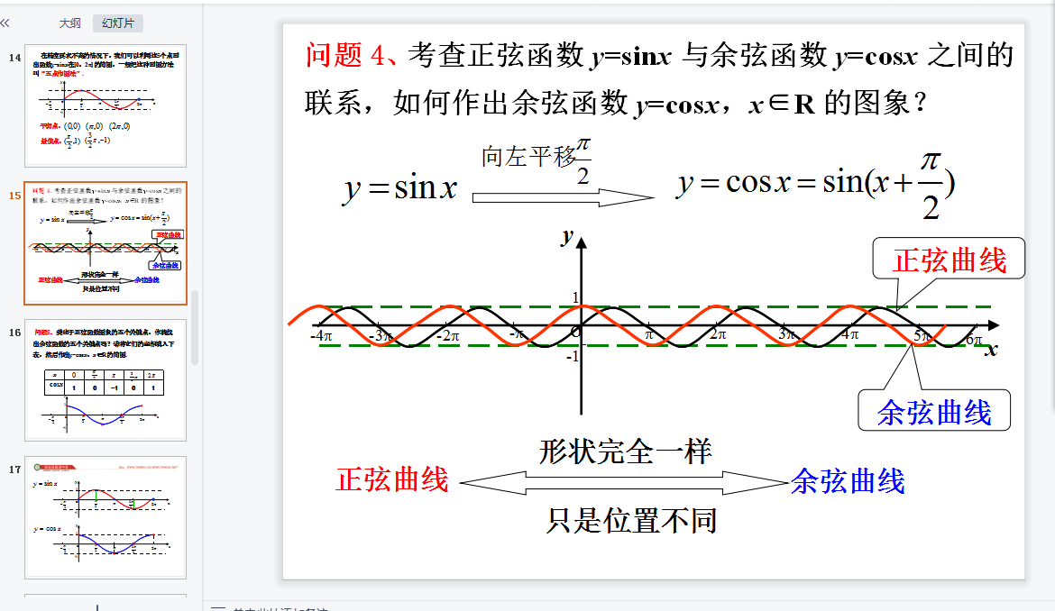
图 13：王灵老师说课ppt
王老师线上说课结束后，首先是工作室的教师代表郑马莲、毛玉环、李宇潇、吴梦莎等老师对王老师的说课进行了点评，从学生的学情分析、错误呈现、板书设计、教学反思方面充分肯定了王老师的这节课。然后，李老师进行了总结，并对这节课提出了宝贵的建议：第一，学生在画图时，要预判学生的错误，在学生感受画图过程后，老师在呈现正余弦函数图像时，引导学生不仅要会画图，还要理解图像的本质；第二，在解三角函数不等式中，画出一个周期内的图像时，延伸一下，选取一个合适的周期，更利于表示；第三，在正余弦函数放一起时，不仅要观察图像性质，还要对两个图像进行对比得出更多信息，如在π/4，5π/4时正余弦值相等，什么时候两个图象同时增加或者减小，什么时候正弦值比余弦值大，什么时候余弦值比正弦值大；第四，引导学生将正余弦函数图像画在一张纸上，并用表格列出它们的性质，以便随时进行理解和对比；最后，在反思中要强化研究函数的步骤，强化画图的步骤。
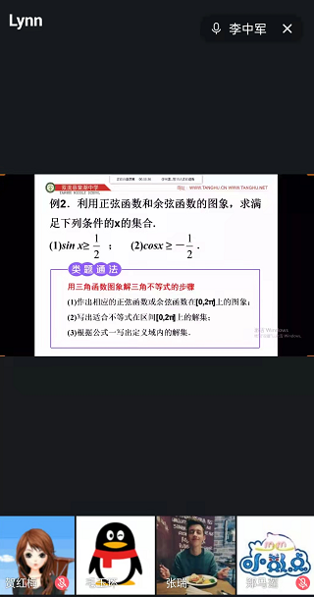
图 14：工作室老师网上教研
本次线上活动在李老师的的带领下，工作室的全体成员都积极的参与其中。虽然受疫情的影响，线上课受到了一些局限，但大家还是认真听课、评课并在线上进行了热烈讨论，取得了非常好的效果。最后，李老师表扬了老师们的积极认真，并鼓励大家“继续加油，努力向前！”。

直面问题，反思提升

关于数学复习课的几点思考
永安中学 吴利琼
首先是对教材和课标的分析。明确即将复习的内容在课程标准中的要求，在教材中的呈现方式及处理方法。
其次是课前做好数学复习方法的选择。上好每一节复习课，是做好复习工作的关键，而复习方法的选择，取决于教师对班级学情的掌握程度。数学复习方法要实用且有变化，要针对学生的具体情况，灵活地采用恰当的方法，才能取得好的效果，选择复习方法要遵循以学生为主、不脱离课本、以练促能的原则。
第三，复习应该是信息交流和互动的过程，应明确学生是主体，教材是载体，教师起着沟通教材与学生的桥梁作用。复习时应扎扎实实地抓好基础知识和基本技能的复习.在此基础上,把课本与资料有机地结合起来,使之至为补充、相得益彰。复习中，教师应尽量在课堂上解决问题，因为课堂的群体效应比较明显。教师还应在课前认真备课，主动了解学生掌握知识的情况、精心设计教学程序、选择合适的辅助资料。练，要练出新花样，力争做到，做一题，学一法，会一类，通一片。复习中要体现“有讲有练，精讲精练，以讲导练，以练促能”的原则，争取实现复习的最大效能。

《二次函数y=ax²的图象与性质》的几点思考
永安中学 吴利琼
《二次函数y=ax²的图象与性质》是九年级下册第二章的内容。本节课在二次函数的概念之后，是进一步学习二次函数的开端，主要内容是：研究y=ax²的开口方向、对称轴、顶点坐标等其他性质。总体来讲，是研究二次函数图像和性质的基础。
首先，复习一次函数的图象与性质，熟悉从解析式法到图象法的初步转换，从图象的形状、位置以及k、b变化对图象的影响，逐步推广到二次函数的研究过程中，基本思路是先猜测然后再验证。类比画一次函数的图象的过程，我引导学生经历列表、描点、连线三个步骤，在列表这一环节，重点提示了学生要对称取值，便于计算，也便于后期观察，同时要求学生添加一行将x、y 转化成有序数对（x，y），以便于后期观察点关于y轴对称，进而推出函数关于y轴对称，以及观察得出最低、最高点所引发的最值 。连线这一环节强调了要用平滑的曲线连接，而不是折现或者波浪线，连线时要超出最上或者最下的两个点，即要出头，要写上函数名称。而后学生根据既定图象自主探究确定开口方向、对称轴、增减性等特点。通过对比两个b、c为零，a同为正但|a|不同的两个二次函数，进一步探究系数a与开口大小的关系，及时总结特殊二次函数的图象与性质并形成表格，方便学生对比学习。为了巩固学生对特殊二次函数图象与性质的理解，我设置跟踪练习，题目涉及面广，类型尽量全面。
遗憾的是，学生对分布在对称轴两侧的点不能根据横坐标比较纵坐标的大小，主要原因是不能灵活使用轴对称的性质，运用数形结合的方法解答。潜在的难点是学生懒得画图，或者是画不好图，进而对数形结合法的使用产生障碍。所以补充了而第二种方法借助赋值法将抽象函数具体话，利用解析式带入求值，以突破比较大小这个难点。

《30°、45°、60°角的三角函数值》的教后反思
永安中学 吴利琼
《30°、45°、60°角的三角函数值》是九年级下册第一章第二节第一课时的内容。
首先，复习回顾锐角三角函数的定义，若一个锐角确定，那么这个角的对边、邻边和斜边之间的比值也随之确定，教师引导学生画图写表达式，引导学生做到心中有“图”，脑中有“式”。
教师指导学生观察手中的一副三角板，并提出有几个锐角，分别是多少度的问题，学生循着问题的脉络逐步探究sin30°、cos30°、tan30°的大小。组内合作交流之后，用类比的数学思想探究45°、60°的三角函数值各等于多少。
为方便学生识记，使用列表法将特殊角的三角函数绘制成表，在一个平面上体现出角度与相应函数值的固定关系。
巩固练习环节，教师设置正向思维和逆向思维的题目供学生练习巩固。
遗憾的是，学生在三角函数混合运算时不能正确使用，给出正弦平方的情景下，学生想到的不是先求正弦再对该值平方，二是使用配方法，简单的计算问题被处理成复杂的方程问题。此处应加强学生思维上的引导和巩固练习。
此外，中等生和差生记忆上需要强化监督，力争做到人人过关。这节课的另一条线是学生根据之前学习的30°、60°、90°三角形的三边之比，以及45°、45°、90°三角形的三边之比来推导特殊角的三角函数值，再理解的基础上深化记忆，或者记忆不牢时可以借助这个关系来推导。

